PRESSEMITTEILUNG
Mai 2023

GRÖMO Design-Fallrohrschelle
Eine ästhetisch runde Sache

Marktoberdorf, 02.05.2023 – Einen weiteren Blickfang für die Fassade stellt Dachentwässerungsspezialist GRÖMO aktuell vor. Mit der neuen Design-Fallrohrschelle erweitern die Allgäuer ihre Design-Linie für Bauherren und Architekten, die Wert auf ein stilvolles Ganzes legen. Die Design-Fallrohrschelle zeichnet sich durch ihre erweiterte Funktionalität sowie den wegweisenden ästhetischen Eindruck aus und ergänzt neben dem kürzlich präsentierten Design-Wassersammler und der Design-Regentonne das zeitgemäße Portfolio.

Ansprechende Optik – funktionale Innovation
Durch ihre ansprechende Optik hebt sich die neue Design-Fallrohrschelle auf den ersten Blick von den bisher üblichen Rohrschellen ab und ist nicht nur im Sichtbereich der Entwässerungsanlage besonders für Häuser mit moderner Architektur eine Bereicherung. Gleichzeitig stellt sie funktional eine Innovation für den Handwerker dar.

Nicht nur im edlen Material aus gebürstetem Edelstahl unterscheidet sich die Design-Fallrohrschelle von den traditionell verzinkten Fallrohrschellen. Vielmehr ersetzt der verborgene Klappmechanismus das außenliegende Scharnier, eine in der Schelle verdeckt integrierte Verschlussschraube die seitliche Ringschraube. Dies trägt nicht nur zur Ästhetik bei, sondern ermöglicht eine schnelle und zuverlässige Fixierung des Fallrohrs. Das puristische Profil der Schelle sieht gut aus und verleiht ihr eine hohe Stabilität.

Im Inneren der Schelle befindet sich ein Gummiprofil. Perfekt eingepasst, gleicht es Toleranzen beim Fallrohr aus, verhindert Kratzer und dient gleichzeitig als Schallschutz gegen Tropf- und Fließgeräusche. Durch die M10-Gewindemutter kann die Rohrschelle rasch an der Wand befestigt und exakt eingestellt werden.

Universell einsetzbar
Die Design-Fallrohrschelle passt auf alle metallischen Fallrohre NG 100. In gebürstetem Edelstahl oder farbbeschichtet im Rahmen des GRÖMO ALUSTAR-Sortiments ist sie universell einsetzbar. Die Qualität der hochwertigen und einfach zu montierenden Produkte aus dem Hause GRÖMO bezeugt der als Markenzeichen bekannte achtzackige Stern am Verschlussbügel der Vorderseite.

Ansprechpartner für die Medien:

Manuel Kitzinger
GRÖMO GmbH & Co. KG
Tel: +49 8342 912-535
Fax: +49 8342 912-493
Röntgenring 2, 87616 Marktoberdorf
E-Mail: kitzinger@groemo.de

Bildmaterial:

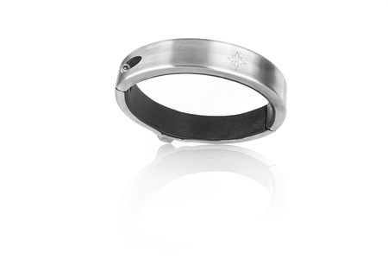

Bildtext: Die Design-Fallrohrschelle von GRÖMO überzeugt mit ihrer Optik und Funktionalität

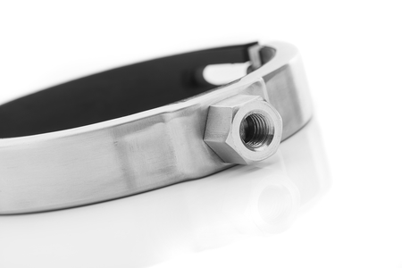

Bildtext: Durch die M10-Gewindemutter kann die Rohrschelle rasch an der Wand befestigt werden

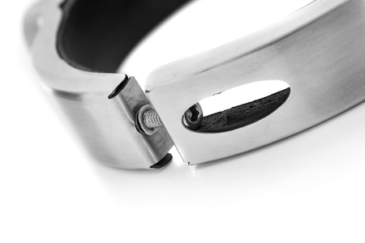

Bildtext: Eine verdeckt integrierte Schraube ermöglicht eine schnelle und zuverlässige Fixierung des Fallrohres

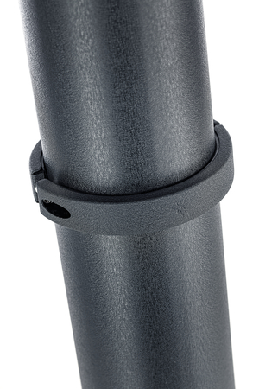

Bildtext: Die Design-Fallrohrschelle gibt es zusätzlich in allen Farben und Oberflächen des GRÖMO ALUSTAR Sortiments

